2011学年第一学期九年级期初摸底考试
九年级数学试题卷
温馨提示：
1．本试卷分试题卷和答题卷两部分。满分120分，考试时间90分钟。
2．答题前，必须在答题卷的左侧填写校名、姓名、班级、考号。
3．所有答案都必须做在答题卷标定的位置上，务必注意试题序号和答题序号相对应。
4．考试结束后，只需上交答题卷。
一、选择题（本题有10个小题，每小题3分，共30分）
1．二次根式中字母的取值范围是（ ）
(A) a≠2 (B) a＞2 (C) a≥2 (D) a＜2
2. 用两块完全相同的直角三角板，不能拼成下列图形的是（ ）
(A) 平行四边形 (B) 矩形 (C) 等腰三角形 (D) 梯形
3．下列图案中不是中心对称图形的是（ ）
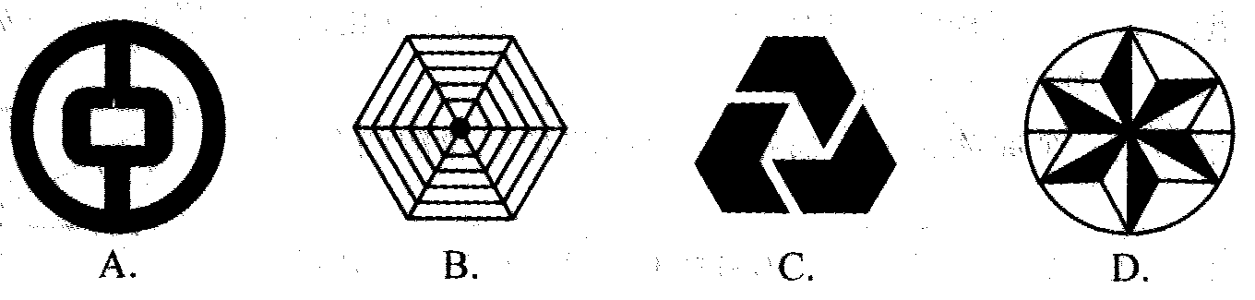
4. 反证法证明“a＜b”时应假设（ ）
（A）a＞b （B）a≥b （C）a＝b （D）a≤b
5. 已知方程有两个相等的实数根，则m的值是( )
(A) (B) 或 (C) (D) 或
6. 用配方法解一元二次方程，则方程可变形为（ ）
(A) (B) (C) (D)
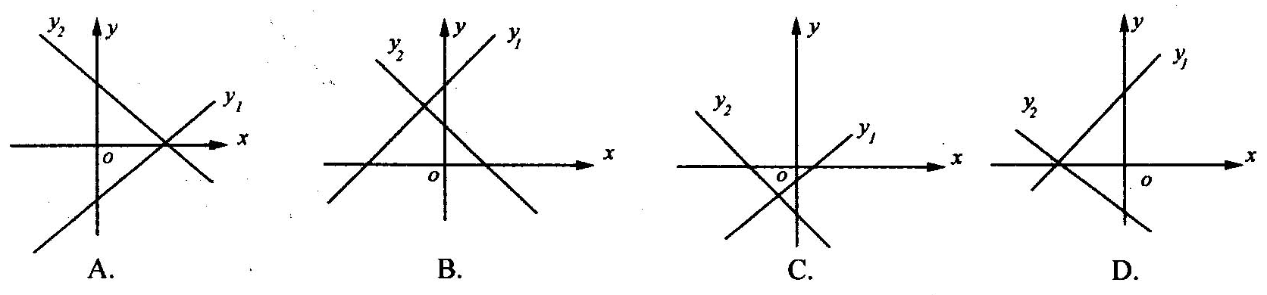
7. 两条直线$y_{1}=\text{ax}+b$与$y_{2}=\text{bx}+a$在同一坐标系中的图像可能是下列图中的（ ）
8. 下列命题中，是真命题的是( )
(A) 有两边相等的平行四边形是菱形 (B)有一个角是直角的四边形是矩形
(C) 四个角相等的菱形是正方形 (D)两条对角线互相垂直且相等的四边形是正方形
9. 菱形的周长为，高为，则菱形两邻角度数比为( )
(A) 2:1 (B) 3:1 (C) 4:1 (D) 5:1
10. 梯形ABCD中，AB∥CD，∠ADC+∠BCD=90°，以AD、AB、BC为斜边向形外作等腰直角三角形，其面积分别是S₁、S₂、S₃ ，且S₁ +S₃ =9S₂，则CD=（ ）
(A) 2.5AB (B) 3AB (C) 3.5AB (D) 4AB

（第10题）

二、填空题（本题有6个小题，每小题4分，共24分）
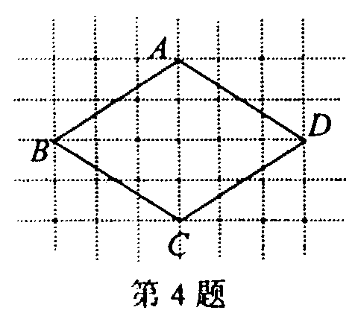
11. 已知一组数据的频数为28,频率为0.7,则数据总数为 .
第13题
12. 已知一个多边形的内角和为1080°，则这个多边形是 边形.
13. 如图,在网格(网格的正方形边长为1)中，格点四边形ABCD是
菱形，则此四边形ABCD的面积等于 .
14. 某校坚持对学生进行近视眼的防治，近视学生人数逐年减少，
据统计，今年的近视学生人数是前年近视学生人数的80%，
那么这两年平均每年近视学生人数降低的百分率是多少?
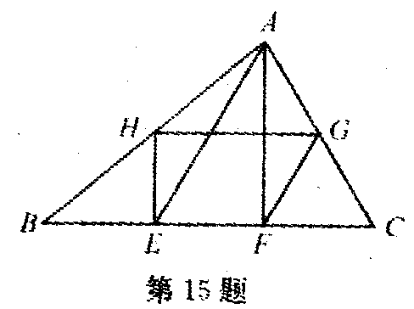
分析:设这两年平均每年近视学生人数降低的百分率为，则根据题意可列出方程: .
15. 如图,已知ΔABC中，BC=18，E、F为BC的三等分点，AE=10，AF=8，
G、H分别为AC、AB的中点，则四边形EFGH的周长为 .

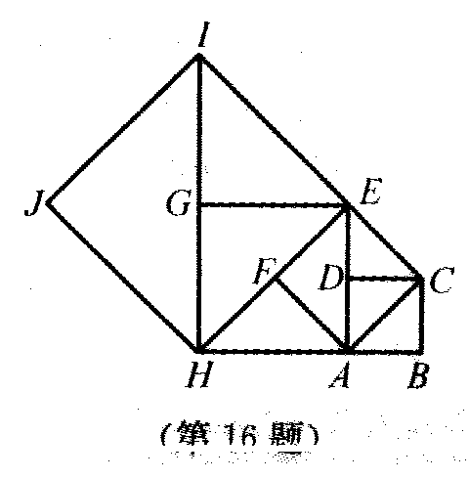
16. 如图，如果以正方形ABCD的对角线AC为边作第二个正方形 ACFE，再以对角线AE为边作第三个正方形AEGH，依次操作下去，已知正方形ABCD的面积，按上述方法所作的正方形的面积依次为……(为正整数)，那么这个正方形的面积之和为 .
三、解答题（本题有8小题,共66分,各小题都必须写出解答过程）
17．（每小题3分，共6分）
计算：(1) $\sqrt{\text{18}}−2\sqrt{\text{32}}$ (2) $\left(\sqrt{\text{48}}−\sqrt{\text{27}}\right)÷\sqrt{3}+\sqrt{6}×2\sqrt{3}$
18.（每小题3分，共6分）
选择适当的方法解解下列一元二次方程：
（1） $4{\left(x−1\right)}^{2}=9$ （2）
19.(本小题满分6分) 如图，在□ABCD中，E、F分别是AD、BC上的点，且AE=CF.请问BE与DF相等吗？请说明理由.

20.（本小题满分8分）2010年4月14日青海玉树发生了7.1级地震，造成大量的人员伤亡和严重的财产损失，全国各地充分响应“一方有难，八方支援”的号召，纷纷捐款捐物，支援灾区人民抗震救灾。统计某初中802班学生的捐款数额(均为整数)，得到如下频数分布表(部分空格未填)，请你思考并回答下列问题：
（1）完成频数分布表；
（2）画出频数分布折线图；
（3）求该班学生的平均捐款数额是多少元?(结果保留整数)
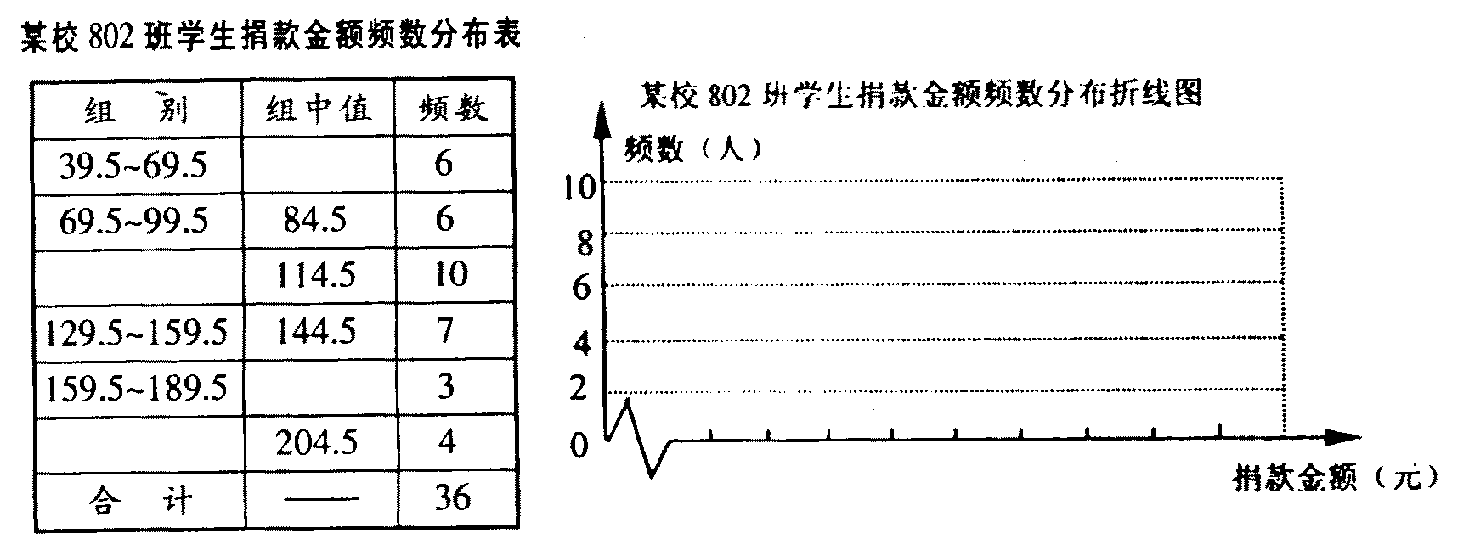

第21题
21. (本小题满分8分)命题“等腰三角形两腰上的高相等”.
(1) 写出逆命题；
(2) 判断逆命题是真命题还是假命题？如果是真命题，请根据
所给的等腰锐角三角形，写出“已知”，“求证”，再进行
“证明”；如果是假命题，请说明理由.
22. (本题10分)已知一元二次方程$x^{2}+\text{px}+q+1=0$的一根为$x=2$．
（1）求$p$关于$q$的关系式；
（2）求证：一元二次方程$x^{2}+\text{px}+q=0$一定有两个不相等的实数根．

23. (本题10分) 某市场销售一批名牌衬衫，平均每天可销售20件，每件赢利40元。为了扩大销售，增加赢利，尽快减少库存，商场决定采取适当降价措施。经调查发现，如果每件衬衫每降价1元，商场平均每天可多售出2件。求：
（1）若商场平均每天要赢利1200元，且让顾客感到实惠，每件衬衫应降价多少元？
（2）要使商场平均每天赢利最多，请你帮助设计方案。

24. (本题12分) 如图，矩形ABCO，O为坐标原点，B的坐标为（8，6），A、C分别在坐标轴上，P是线段BC上动点，设PC＝m，已知点D在第一象限，
(1)写出A、C两点的坐标。（2分）
（2）若点D是直线y₁＝2x＋6上的一点，且△APD是等腰直角三角形，写出点D的坐标，并说明理由。（6分）
（3）若点D是直线y₂＝2x－6上的一点，且△APD是等腰直角三角形，请直接写出点D的坐标。（4分）
A
B
O
C
x
y
P

